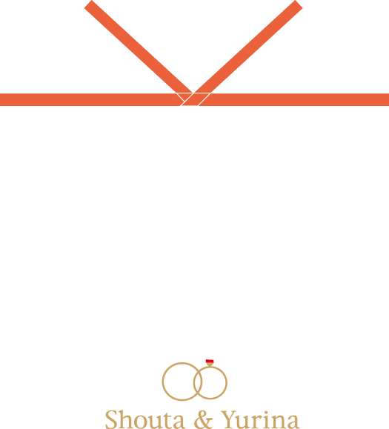

※印刷前には必ず、緑の参考線の色を透明（書式設定で線の色を「なし」）にし、不要なテキストボックスは削除してください。

**御車代**

**本日はおいそがしい中**

**ありがとうございました**

Syouta ＆ Yurina

**御車代**

**本日はおいそがしい中**

**ありがとうございました**

Syouta ＆ Yurina

**御車代**

**本日はおいそがしい中**

**ありがとうございました**

Syouta ＆ Yurina